СК Растениеводство

Лекция 13. Картофель.
1.1. Народнохозяйственное значение. 1
1.2. Ботанические и биологические особенности культуры 3
1.3. Агротехника возделывания. 7

1.1. Народнохозяйственное значение.
Картофель принадлежит к числу важнейших сельскохозяйственных культур. В мировом производстве продукции растениеводства он занимает одно из первых мест наряду с рисом, пшеницей и кукурузой.
Клубни картофеля содержат около 25% сухих веществ (крахмала— 14—22%, белков—1,4—3%, клетчатки — около 1%, жира — 0,3% и 0,8—1% зольных веществ), витамины С, В (В_{ь} В₂, В₆), РР и К и каротиноиды. Особенно богаты витаминами молодые клубни.
Картофель — культура разностороннего использования. Это исключительно важный продукт питания человека. Его по праву называют вторым хлебом. Европейской кухне известно более 200 блюд из картофеля. Переработка его в пищевые продукты и полуфабрикаты открывает большие возможности для использования.
Картофель — хороший корм для скота. По переваримости органического вещества (83—97%) он, как и кормовые корнеплоды, стоит на первом месте среди растительных кормов. На корм используются клубни в сыром и запаренном виде, а также засилосованная ботва. Продукты переработки, такие как мезга и барда, тоже являются прекрасным кормом для скота и других видов домашних животных.
Питательная ценность перечисленных кормов характеризуется следующими показателями (в кормовых единицах на 100 кг корма): сырые клубни — 29,5, силос из зеленой ботвы — 8,5, мезга свежая—13,2, мезга сушеная — 95,5.
Однако необходимо помнить, что в кожуре и позеленевших клубнях содержится ядовитое вещество — соланин (0,005—0,01%), частично распадающееся при варке. Поэтому позеленевшие и проросшие клубни непригодны в пищу и для скармливания животным без тщательного проваривания.
Клубни картофеля — прекрасное сырье для производства многих видов ценной продукции. Они служат сырьем для спиртовой, крахмалопаточной, декстриновой, глюкозной, каучуковой и других отраслей промышленности. Крахмал, получаемый из картофеля, является незаменимым продуктом в пищевой, текстильной и бумажной промышленности.

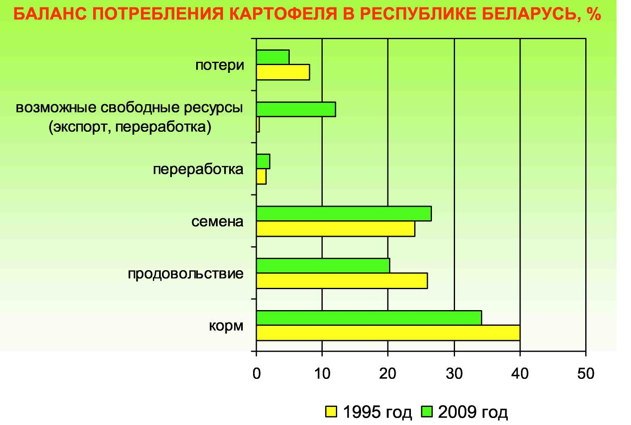

Картофель имеет также большое агротехническое и агроэкономическое значение. Почва после его выращивания остается рыхлой и чистой от сорняков, поэтому он хороший предшественник для всех зерновых, в том числе и для яровой пшеницы, кукурузы, зерновых бобовых.
Районы возделывания и посевные площади. Благодаря высокой приспособляемости к различным условиям произрастания картофель широко распространен.
В настоящее время картофель выращивается на всех континентах в большинстве стран мира.

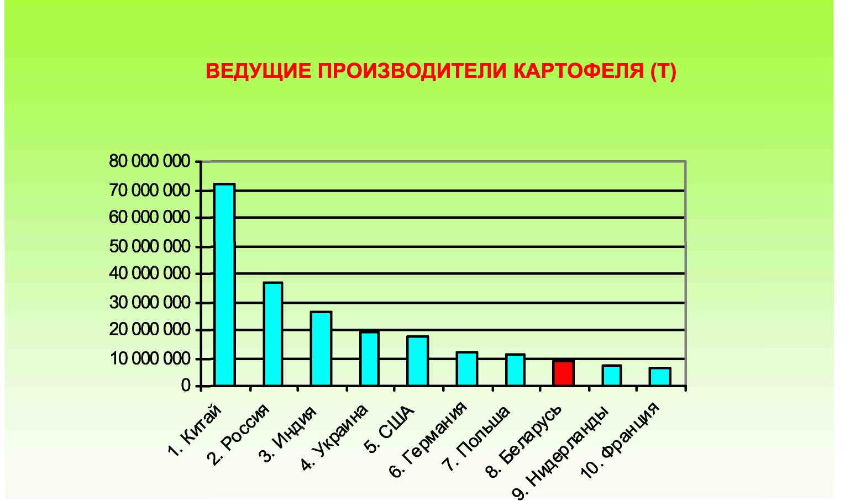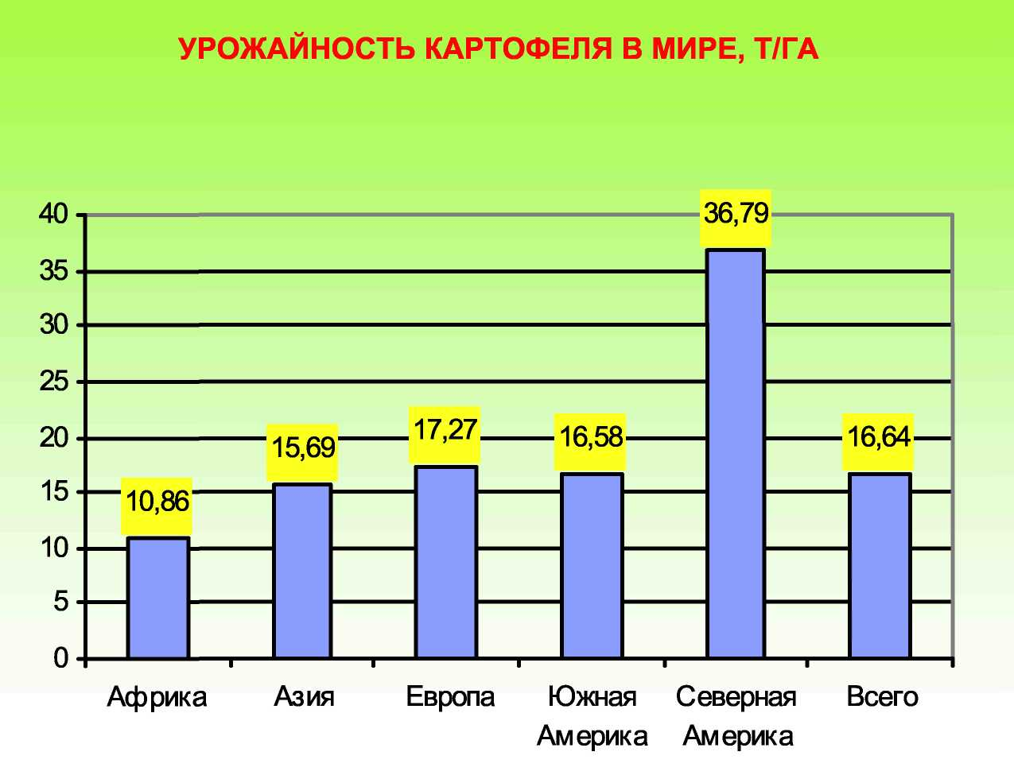

Среди европейских стран наибольшие площади под этой культурой имеет Польша, ФРГ, Франция. Наибольшие площади под картофелем в СНГ сосредоточены в РФ, на Украине, в Белоруссии и Прибалтийских республиках.

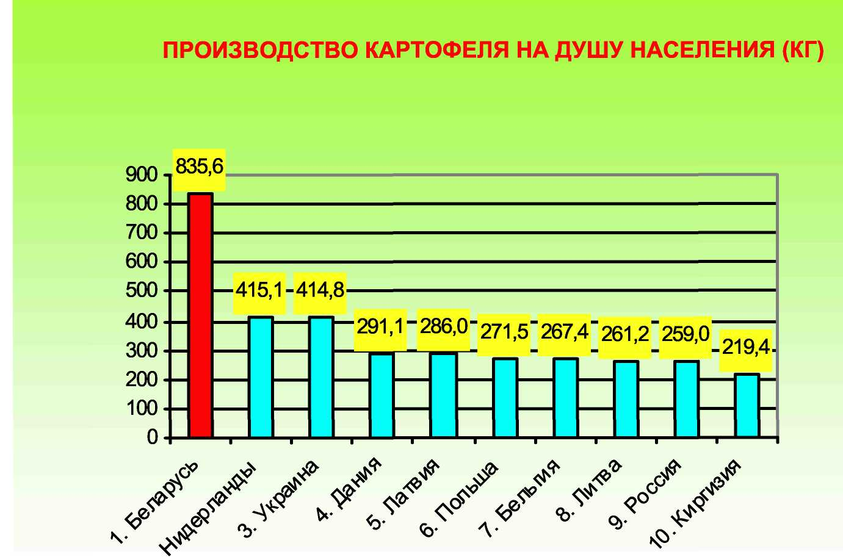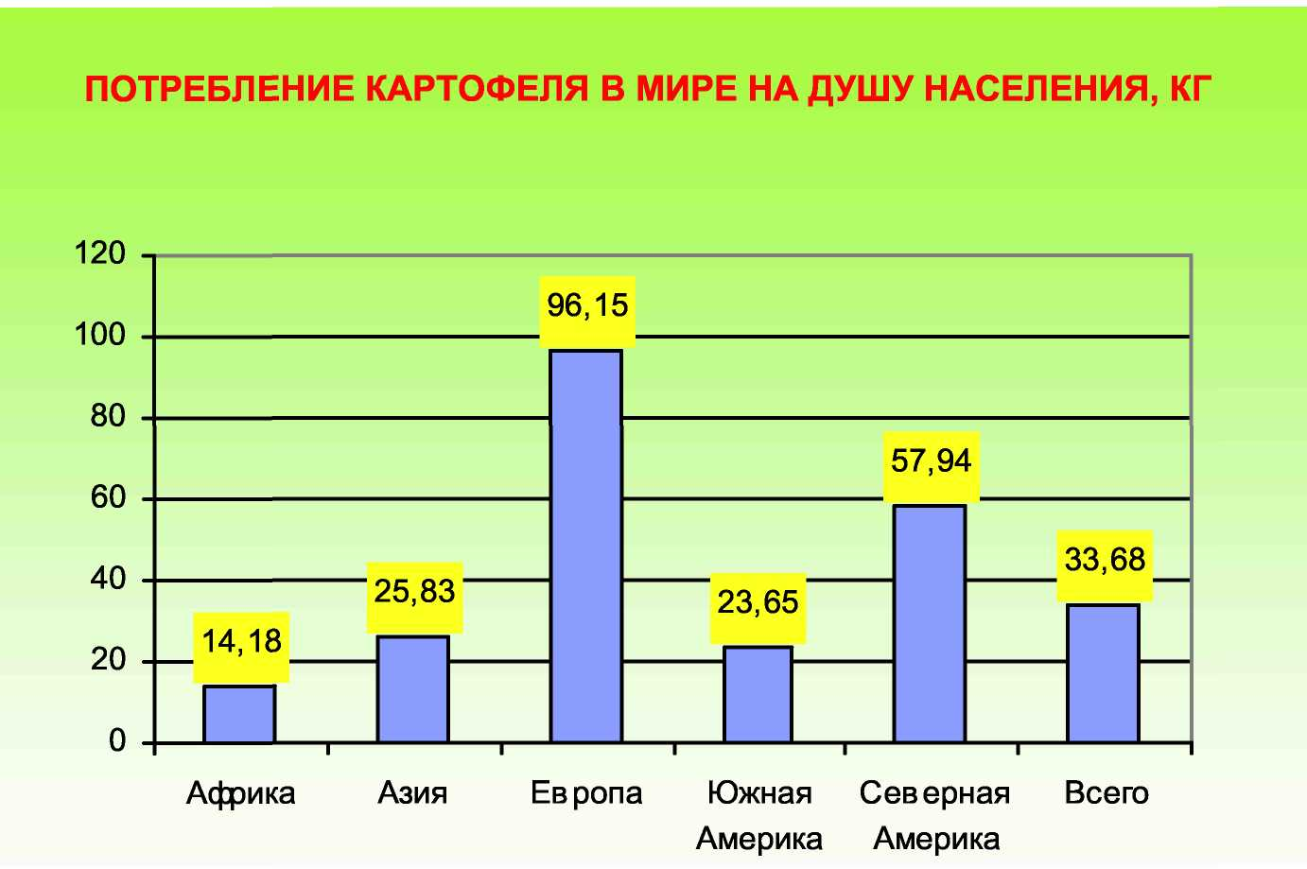

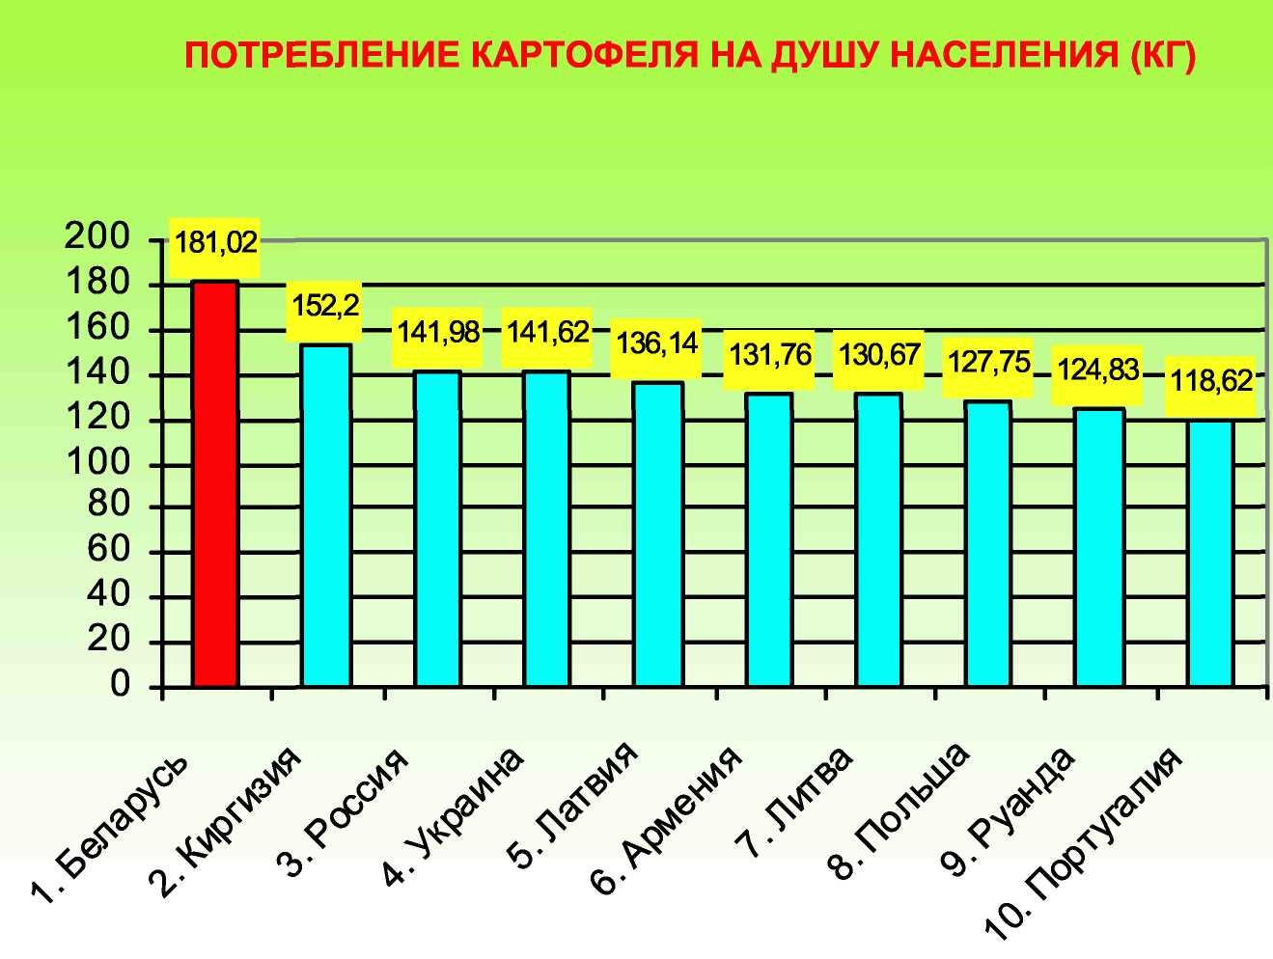

1.2. История культуры.
Родина культурного картофеля — Южная Америка. Экспедициями советских ученых подтверждено, что именно здесь не менее чем за 1—2 тыс. лет до н. э. вводились в культуру разные его виды.
Из Америки в Европу (Испанию) картофель завезли в середине XVI в. Из Испании он распространился в другие страны.
Начало широкому распространению картофеля в нашей стране было положено указом Сената в 1765 г. В течение 1765—1766 гг. он еще 22 раза рассматривал вопрос о внедрении картофеля и издавал соответствующие указы. В 1765 г. выходит в свет «Наставление» о разведении его, представляющее собой энциклопедию картофелеводства из 16 разделов.
Со второй половины XIX в. в России начинают появляться свои неплохие сорта картофеля, создаваемые селекционерами-любителями.
В 1903 г. селекция картофеля была начата профессором Д. Л. .Рудзинским в Московском сельскохозяйственном институте (ныне ТСХА). Он вел индивидуальный отбор из иностранных сортов.
Однако ничтожные масштабы селекционной работы и ее любительский характер совершенно не соответствовали тому значению, которое приобрела культура в те годы в России. Не было организовано и семеноводство.
Лишь 20 годы 20 века селекция картофеля вступила в новую полосу развития. В 1919 г. была начата работа по изучению сортов картофеля в Бюро прикладной ботаники Сельскохозяйственного ученою комитета, в дальнейшем преобразованного во Всесоюзный научно-исследовательский институт растениеводства имени Н. И. Вавилова (ВИР).
Коллекция некоторых иностранных, а также местных сортов была собрана А. Г. Лорхом и Т. В. Асеевой на Кореневской картофельной станции, основанной в 1920 г. в Ухтомском районе Московской области. Сейчас это Научно-исследовательский институт картофельного хозяйства (НИИКХ).

Первые советские ранние сорта картофеля—Комсомолец и Калитинец создал в 20-е годы селекционер И. А. Веселовский. В 1922 г. А. Г. Лорхом и П. С. Гусевым были созданы два среднепоздних сорта—Лорх и Кореневский.

1.2. Ботанические и биологические особенности культуры
Картофель —многолетнее травянистое клубненосное растение, но в культуре используется как однолетнее, потому что весь жизненный цикл его, начиная от прорастания клубня и кончая образованием и формированием зрелых клубней, происходит за один вегетационный период.
Размножают картофель обычно вегетативным путем — клубнями. Его с успехом можно размножать и частями клубней, а также ростками и черенками. В селекционной практике часто используют семенное размножение.
Картофель относится к семейству Пасленовые (Solanaceae), роду Solatium, объединяющему десятки диких и культурных видов и среди них Solatium tuberosum L.— вид, получивший самое широкое распространение в культуре.
Другие виды картофеля, отличающиеся многими ценными биологическими и хозяйственно-полезными признаками, часто используются в селекции при выведении новых сортов.
Стебли картофеля большей частью прямостоячие, реже — отклоняющиеся в сторону. Окраска стеблей зеленая, однако у некоторых сортов она маскируется антоцианом, который придает стеблям красновато-бурый оттенок. Интенсивность пигментации их зависит от сортовых особенностей, условий возделывания, освещения, водообеспеченности и других факторов.
Стебли ребристые, трех- или четырехгранные, в различной степени опушенные.
Высота стеблей сильно изменяется (от 30 до 150 см) в зависимости от условий выращивания и сорта. Позднеспелые сорта характеризуются более высокими стеблями и большим числом междоузлий, чем раннеспелые.
Куст чаще состоит из 4—8 облиственных стеблей. Число их значительно варьирует и зависит от сорта, размера посадочных клубней и числа проросших на них почек. Растения, выросшие из крупных клубней, имеют, как правило, больше стеблей, чем растения, полученные из мелких клубней. Количество стеблей в кусте в известной мере определяет величину урожая.
В подземной части стебля из пазушных почек развиваются побеги — столоны, на концах которых образуются клубни, или утолщения.
Листья, появляющиеся при прорастании клубней (или семян), простые, цельнокрайные.
Картофель— самоопыляющееся растение, но большинство сортов стерильны и только немногие фертильны.
Плод— двухгнездная многосемянная сочная зеленая ягода шаровидной или овальной формы. При созревании ягоды белеют и приятно пахнут, напоминая запах земляники. Для употребления в пищу они непригодны из-за содержания большого количества соланина. Семена мелкие, плоские, с согнутым зародышем, светло-желтого цвета. Масса 1000 семян около 0,5 г.
Корневая система картофеля, выращенного из клубня, мочковатая. Она представляет собой совокупность корневых систем отдельных стеблей.
Имеет ростковые (глазковые), или первичные, корни, образующиеся в начале прорастания клубней,
пристолонные корни, появляющиеся в течение всего периода вегетации и располагающиеся группами по 4—5 около каждого столона,
и столонные корни, находящиеся на столонах.
Корни проникают в почву сравнительно неглубоко. Около половины их расположено в пахотном слое, от 22 до 38% проникают глубже.
Клубень представляет собой утолщенный и укороченный стебель. На нем в раннем возрасте имеются мелкие чешуйчатые листочки, не содержащие хлорофилла. В пазухах их закладываются покоящиеся почки, образующие так называемые глазки.
Почка клубня состоит из конуса нарастания с зачатками листьев, пазушных почек и корешков.

Глазки на клубне расположены спирально. Так как клубень растет вершиной, в верхней части они расположены более сближенно, чем в средней и у основания. Глазки верхушечной части клубня более жизнеспособны и прорастают раньше нижних.
В зависимости от сорта ростки, пророщенные на свету, имеют разную окраску: зеленую, красно-фиолетовую или сине-фиолетовую.
Форма клубней очень разнообразна, но характерна для каждого сорта. Она определяется отношением его длины к ширине и ширины к толщине. В зависимости от этих соотношений различают клубни круглые, округло-овальные, удлиненно-овальные, длинные, плоские, овальные и др.
Различают следующие основные типы окраски клубней:
белые с различным проявлением желтизны; красные с оттенками от светло-розового до интенсивно-красного и сине-фиолетового.
Мякоть клубня чаще всего белая или в различной степени желтоватая и только у некоторых сортов она красная или сине-фиолетовая.
Содержание крахмала в клубнях колеблется от 12 до 25% (в отдельных случаях до 29%). В клубнях столовых сортов обычно содержится 13—16% крахмала, в заводских — не менее 18%, а часто более 20%. Самые крахмалистые клубни у поздних сортов.
1.4. Биологические особенности.
Цикл роста картофеля условно разделяют на три периода.
Первый период — от всходов до начала цветения. На этом этапе главным образом увеличивается масса ботвы. Прирост клубней незначителен.
Второй период охватывает цветение и продолжается до прекращения прироста ботвы (практически до начала ее увядания). В это время происходит наиболее интенсивный прирост клубней.
Третий период —от прекращения прироста ботвы до естественного ее увядания. Прирост клубней еще продолжается, но менее интенсивно, чем во втором периоде.
Требования к температуре. Картофель плохо реагирует на температуру почвы ниже 7—8°С и в то же время сильно угнетается уже при температурах более 25 °С.
При высокой относительной влажности и заморозках 1,5—2,0 °С со средней продолжительностью 5—6 ч чернеет и погибает ботва картофеля. Особенно неустойчивы к пониженным температурам молодые растения. Однако при медленном снижении температуры в растениях накапливаются сахара, что повышает их устойчивость к небольшим заморозкам (2—3°С), а иногда даже до 4°С.
Поврежденные заморозками молодые растения обладают хорошей регенерационной способностью. При достаточном обеспечении элементами питания и влагой они сравнительно быстро формируют вегетативную систему. На таких участках эффективна подкормка азотными удобрениями.
Клубни картофеля обычно не выносят температуру —1, — 2°С, что связано прежде всего с высоким (до 75% и более) содержанием в них воды. Однако в отдельные годы благодаря постепенному охлаждению клубней в осеннее время и накоплению в них значительного количества сахара (иногда до 8%) они могут даже перезимовать в почве.
Перезимовавшие клубни обычно рано пробуждаются, трогаются в рост и часто становятся местом временного обитания насекомых-вредителей (жуков, тлей), а в дальнейшем засорителем посева последующей культуры.
Клубни, подвергшиеся при хранении воздействию низких положительных температур, приобретают сладкий вкус вследствие образования сахаров. При выдерживании клубней после этого в условиях комнатной температуры сахара превращаются в крахмал и нормальный вкус восстанавливается.
Клубни, прошедшие период покоя и высаженные в почву, начинают прорастать при температуре 3—5°С, но при этом происходит очень слабый рост и развитие почек без образования корневой системы.
При температуре ниже 3°С и выше 31 °С рост и развитие почек на клубнях задерживаются, а пребывание картофеля в течение нескольких дней при температуре — 1,5°С и 35°С обычно ведет к повреждению почек.
Корни у картофеля образуются обычно при температуре почвы не ниже 7°С. При более низких температурах высаженные клубни долгое время лежат в почве, на их поверхности за счет имеющихся питательных веществ могут образоваться новые клубни без появления надземных органов. Такое явление можно часто наблюдать при посадке картофеля в холодную, переувлажненную почву или, наоборот, в слишком сухую при температуре выше 25 °С.
Нормальное прорастание клубней отмечается при температуре почвы 7—8°С, но оптимальная для прорастания температура 18—20⁸С. Всходы в этом случае появляются на 10—12-й день после посадки, в то время как при температуре почвы ниже 7°С они нередко появляются через 30—35 и даже через 50 дней.
Лучшее клубнеобразование в средней полосе происходит при температуре почвы 16—19°С, что примерно соответствует температуре воздуха 21—25 °С.
Сумма температур выше 10°С за вегетационный период, необходимая для полного развития растений, для ранних и среднеранних сортов в среднем равна 1000—1400°С, для позднеспелых—1400—1600°С.
Требования к влаге. Картофель — растение, требовательное к влаге. Потребность в ней изменяется по фазам роста. Критический период — начало цветения. Недостаток влаги в почве в это время приводит к сильному снижению урожая.
Наиболее благоприятные условия для роста и образования высокого урожая клубней создаются при влажности почвы 70—80% НВ в зоне распространения основной массы корней в период цветения и клубнеобразования и 60—65%—в период накопления крахмала в клубнях.
Большое значение в водоснабжении картофельного растения в первые периоды его роста имеют запасы влаги материнского клубня, которые выполняют роль страхового фонда, восполняющего недостаток почвенной влаги в наиболее напряженные часы суток. Эту же роль при дальнейшем росте играют и вновь образующиеся клубни. Таким образом, клубни картофеля являются как бы запасными вместилищами, которые заполняются в условиях достатка влаги и из которых растение черпает влагу при ее недостатке в почве.
Однако для обеспечения высоких урожаев картофеля в средней полосе необходимо, чтобы за вегетацию выпадало не менее 300 мм осадков.

Требования к воздушному режиму почвы. Большое количество кислорода из почвенного воздуха в процессе дыхания поглощает корневая система картофеля. Суточная потребность в нем корней составляет около 1 мг на 1 г сухого вещества. Наиболее высокую потребность в кислороде испытывает корневая система в период клубнеобразования.
Требования к свету. По современной фотопериодической классификации растений культурные сорта картофеля относят к короткодневным растениям, т. е. к таким, для развития которых короткий день не является строго обязательным, но в условиях средних широт ускоряет их развитие.
Картофель справедливо считают светолюбивым растением. Даже при небольшом уменьшении освещения у него отмечается пожелтение ботвы, вытягивание стеблей, ослабление или полное отсутствие цветения и снижение урожая. Излишне загущенные посадки, как и изреженные, не могут обеспечить высокие урожаи.
Особенности корневого питания. В составе сухого вещества картофеля обнаружено 26 различных химических элементов. Однако в условиях большинства почвенно-климатических зон страны картофель наиболее часто испытывает потребность в трех основных элементах питания — азоте, фосфоре и калии.
Из основных элементов питания он потребляет больше всего калия, затем азота и меньше фосфора, что необходимо учитывать при расчете норм удобрений.
Картофель выносит из почвы минеральных веществ значительно больше, чем зерновые культуры, и дает примерно в 2—2,5 раза больше хозяйственно ценной продукции с единицы площади, чем хлеба.

1.3. Агротехника возделывания.
Картофель можно возделывать на удобренных песчаных, супесчаных и суглинистых дерново-подзолистых почвах.
Тяжелые суглинки и сильно уплотненные почвы, особенно при близком стоянии грунтовых вод, непригодны для культуры картофеля. Не подходят для картофеля и засоленные почвы, так как он характеризуется очень плохой солевыносливостью.
Наилучшие же условия для роста растений создаются при рН 5—6. На сильнокислых и щелочных почвах рост картофеля ухудшается.
Сорта. По своему потребительскому назначению они делятся
на столовые — с хорошим вкусом, нетемнеющей мякотью и правильной формой клубня;
технические — с высоким содержанием крахмала в клубнях;
универсальные — с хорошим вкусом, правильной формой клубней, нетемнеющей мякотью и повышенным содержанием крахмала и белка
Из числа районированных сортов примерно 60% столового назначения, 30%—универсального и 10%—технического.
По срокам созревания сорта делят на очень ранние (до 80 дней), ранние (80-90 дней), среднеранние (90-100 дней), среднеспелые (100-110 дней), среднепоздние (110-120 дней), поздние (120-130 дней), очень поздние (более 130 дней).

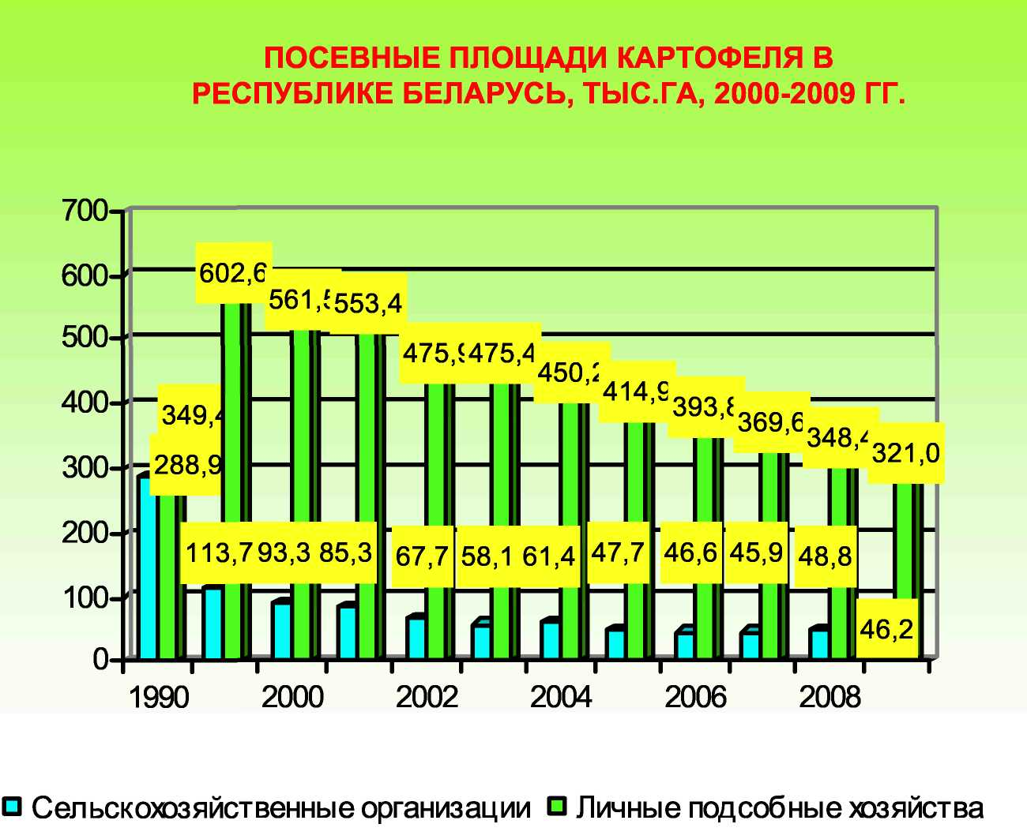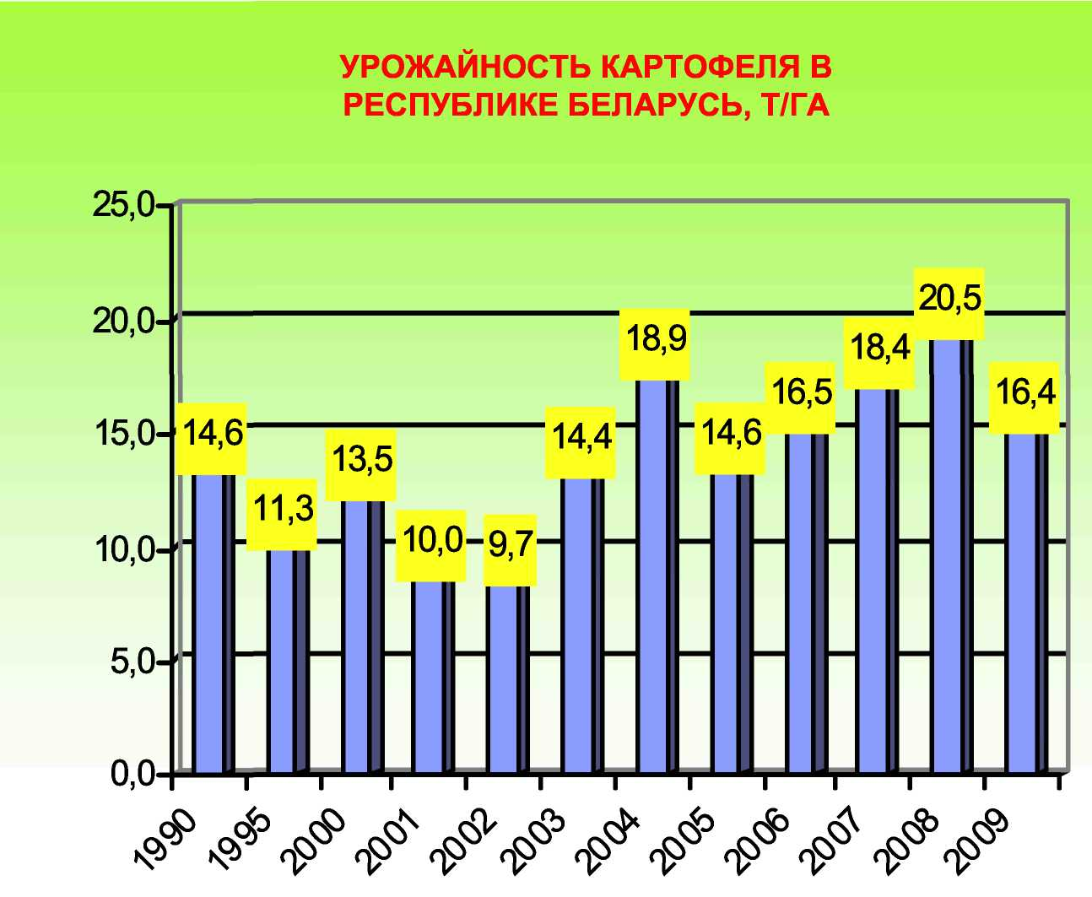

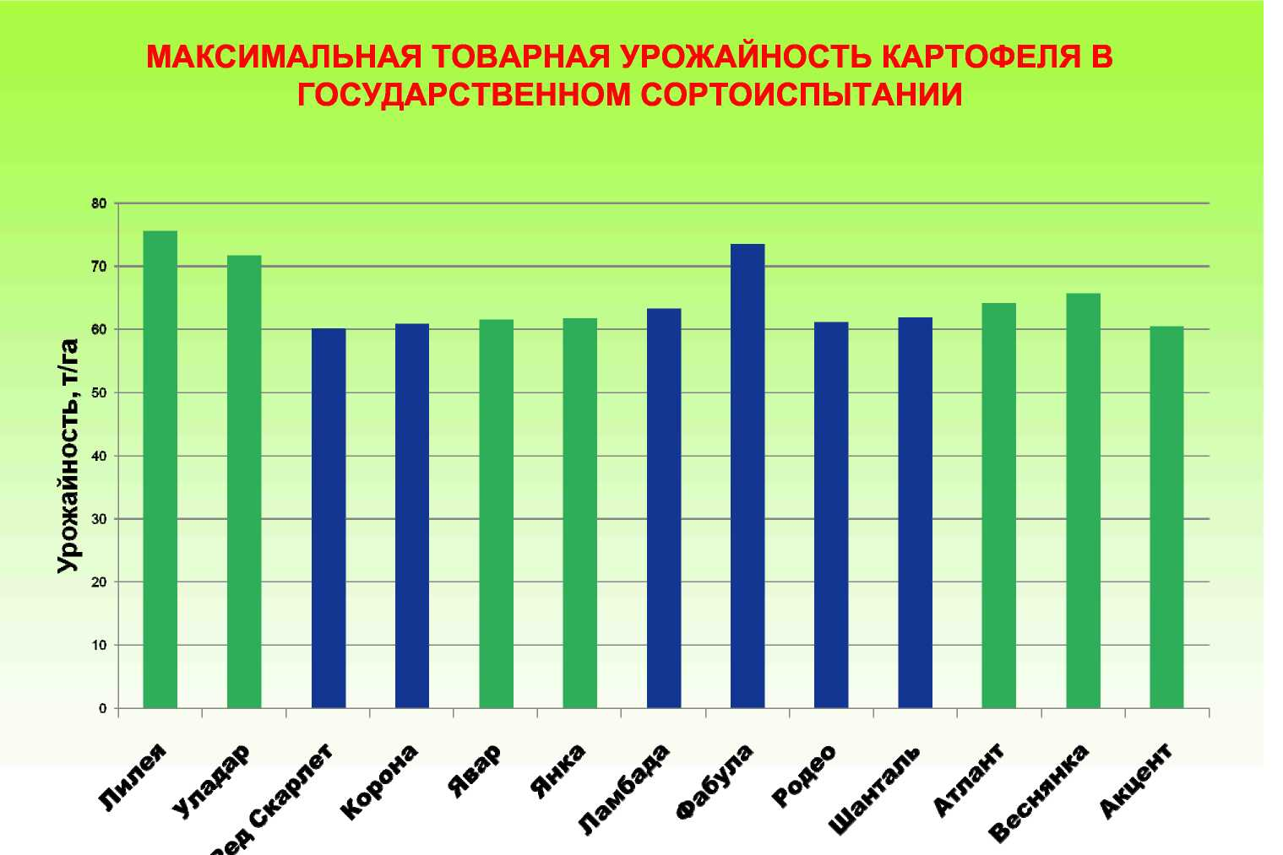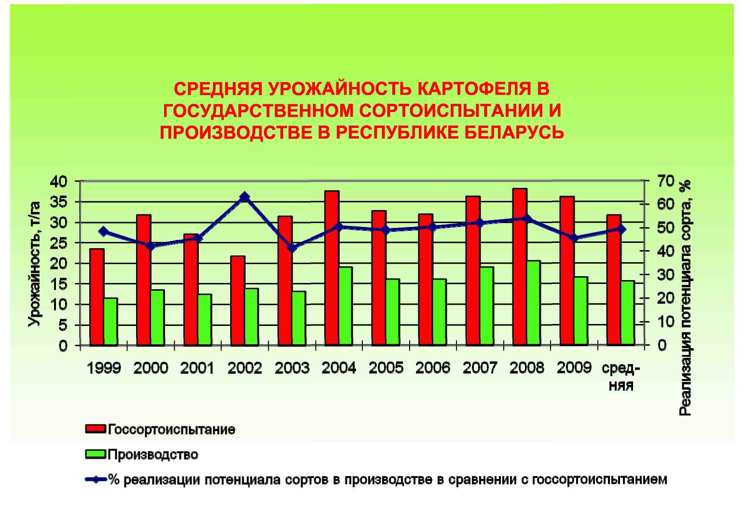

КАРТОФЕЛЬ Solanum tuberosum L. sensu lato
ТЕМП | 1966 | 50 | Бр,Вт,Гм,Гр,Мн,Мг
АДРЕТТА | 1980 | 113 | Бр,Вт,Гм,Гр,Мн,Мг
ЛАСУНАК | 1988 | 50 | Бр,Вт,Гм,Гр,Мн,Мг
БЕЛОРУССКИЙ 3 | 1989 | 50 | Бр,Вт,Гм,Гр,Мн,Мг
САНТЭ | 1991 | 112 | Бр,Вт,Гм,Гр,Мн,Мг
ОРБИТА | 1991 | 50 | Бр,Вт,Гм,Гр,Мн,Мг
АКСАМИТ | 1994 | 50 | Бр,Вт,Гм,Гр,Мн,Мг
ЯВАР | 1994 | 50 | Бр,Вт,Гм,Гр,Мн,Мг
РОСИНКА | 1994 | 50 | Бр,Вт,Гм,Гр,Мн,Мг
СИНТЕЗ | 1995 | 50 | Гм
АЛЬТАИР | 1996 | 50 | Гм
КОРЕТТА | 1996 | 113 | Мн
ЛУГОВСКОЙ | 1997 | 51 | Бр,Вт,Гм,Гр,Мн,Мг
СКАРБ | 1997 | 50 | Бр,Вт,Гм,Гр,Мн,Мг
ЛАЗУРИТ | 1998 | 50 | Бр,Вт,Гм,Гр,Мн,Мг
ВЫТОК | 1998 | 50 | Бр,Вт,Гм,Гр,Мн,Мг
КОБЗА | 1998 | 51 | Бр,Вт,Гм,Гр,Мн,Мг
СУЗОРЬЕ | 1998 | 50 | Бр,Вт,Гм,Гр,Мн,Мг
ДЕЛЬФИН | 1999 | 50 | Бр,Вт,Гм,Гр,Мн,Мг
ФРЕСКО | 1999 | 112 | Бр,Вт,Гм,Гр,Мн,Мг
АЛЬПИНИСТ | 1999 | 50 | Бр,Гм,Гр,Мн
АРХИДЕЯ | 1999 | 50 | Бр,Вт,Гм,Гр,Мн,Мг
ИМПАЛА | 2000 | 112 | Бр,Вт,Гм,Гр,Мн,Мг
ДИНА | 2000 | 50 | Бр,Вт,Гм,Гр,Мн,Мг
ЖИВИЦА | 2000 | 50 | Бр,Вт,Гм,Гр,Мн,Мг
АТЛАНТ | 2000 | 50 | Бр,Вт,Гм,Гр,Мн,Мг
РИКЕЯ | 2001 | 201 | Бр,Мн,Мг
ФЕЛИЦИТАС | 2001 | 201 | Бр,Мн,Мг
ИКАР | 2001 | 202 | Бр,Мн,Мг
КРИНИЦА | 2002 | 50 | Бр,Вт,Гм,Гр,Мн,Мг
ВЕТРАЗЬ | 2002 | 50 | Бр,Вт,Гм,Гр,Мн,Мг
МОЛЛИ | 2003 | 113 | Бр,Мн,Мг
АЛЬВАРА | 2003 | 201 | Бр
ОДИССЕЙ | 2003 | 50 | Бр,Вт,Гм,Гр,Мн,Мг
ЗДАБЫТАК | 2003 | 50 | Бр,Вт,Гм,Гр,Мн,Мг
КАПРИЗ | 2004 | 50 | Мн
ЖУРАВИНКА | 2004 | 50 | Бр,Вт,Гм,Гр,Мн,Мг
КОЛОРИТ | 2004 | 50 | Бр,Вт,Гм,Гр,Мн,Мг
ТАЛИСМАН | 2004 | 50 | Вт,Мг
НЕПТУН® | 2005 | 50 | Бр,Вт,Гм,Гр,Мн,Мг
БЛАКИТ | 2005 | 50 | Бр,Вт,Гм,Гр,Мн,Мг
ЗАРНИЦА | 2005 | 50 | Бр,Вт,Гм,Гр,Мн,Мг
СНЕГИРЬ | 2005 | 10, 249 | Мн
БРИЗ® | 2006 | 50 | Бр,Вт,Гм,Гр,Мн,Мг
ДУБРАВА® | 2006 | 50 | Бр,Вт,Гм,Гр,Мн,Мг
ДЕБОРА | 2006 | 201 | Бр,Гр,Мн,Мг
КАРОЛА | 2006 | 201 | Мн,Мг
ЧАРОДЕЙ | 2006 | 10, 249 | Мн
ЛИЛЕЯ® | 2007 | 50 | Бр,Вт,Гм,Гр,Мн,Мг
ДЕНАР | 2007 | 265 | Бр,Вт,Гм,Гр,Мн,Мг
ФЕЛКА | 2007 | 265 | Бр,Вт,Гм,Гр,Мн,Мг
КАРЛИТА | 2007 | 266 | Бр,Вт,Гм,Гр,Мн,Мг
РЕД СКАРЛЕТ | 2007 | 266 | Бр,Вт,Гм,Гр,Мн,Мг
ФАБУЛА | 2007 | 266 | Бр,Вт,Гм,Гр,Мн,Мг
АСТЕРИКС | 2007 | 266 | Бр,Вт,Гм,Гр,Мн,Мг
МОНДИАЛ | 2007 | 266 | Бр,Вт,Гм,Гр,Мн,Мг
РОДЕО | 2007 | 266 | Бр,Вт,Гм,Гр,Мн,Мг
БАРД | 2007 | 265 | Бр,Вт,Гм,Гр,Мн,Мг
ГРАЦИЯ | 2007 | 265 | Бр,Вт,Гм,Гр,Мн,Мг
КУРАЖ | 2007 | 266 | Бр,Вт,Гм,Гр,Мн,Мг
ФЕЛСИНА | 2007 | 266 | Бр,Вт,Гм,Гр,Мн,Мг
КУБА | 2007 | 265 | Бр,Вт,Гм,Гр,Мн,Мг
ДОРОТА | 2007 | 265 | Бр,Вт,Гм,Гр,Мн,Мг
ВЕСНЯНКА® | 2008 | 50 | Бр,Вт,Гм,Гр,Мн,Мг
УЛАДАР® | 2008 | 50 | Бр,Вт,Гм,Гр,Мн,Мг
КОРОНА | 2008 | 265 | Бр,Вт,Гм,Гр,Мн,Мг
ШАНТАЛЬ | 2008 | 201 | Бр,Гр,Мн
ПИРОЛЬ® | 2009 | 113 | Бр,Вт,Гм,Гр,Мн,Мг
ЛАМБАДА® | 2009 | 113 | Бр,Вт,Гм,Гр,Мн,Мг
МАГ® | 2009 | 50 | Бр,Вт,Гм,Гр,Мн,Мг
РОМАНЦЕ® | 2010 | 113 | Гр,Мг
ФЛОРЕНЦЕ | 2010 | 201 | Бр,Вт,Гм,Гр,Мн,Мг
ЯНКА | 2010 | 50 | Бр,Вт,Гм,Гр,Мн,Мг
МОЦАРТ | 2010 | 266 | Бр,Вт,Гм,Гр,Мн,Мг
АКЦЕНТ | 2010 | 50 | Бр,Вт,Гр,Мн,Мг

При подборе сортов для определенной зоны необходимо исходить из того, что в каждом хозяйстве целесообразно выращивать одновременно 2—3 сорта разной скороспелости.
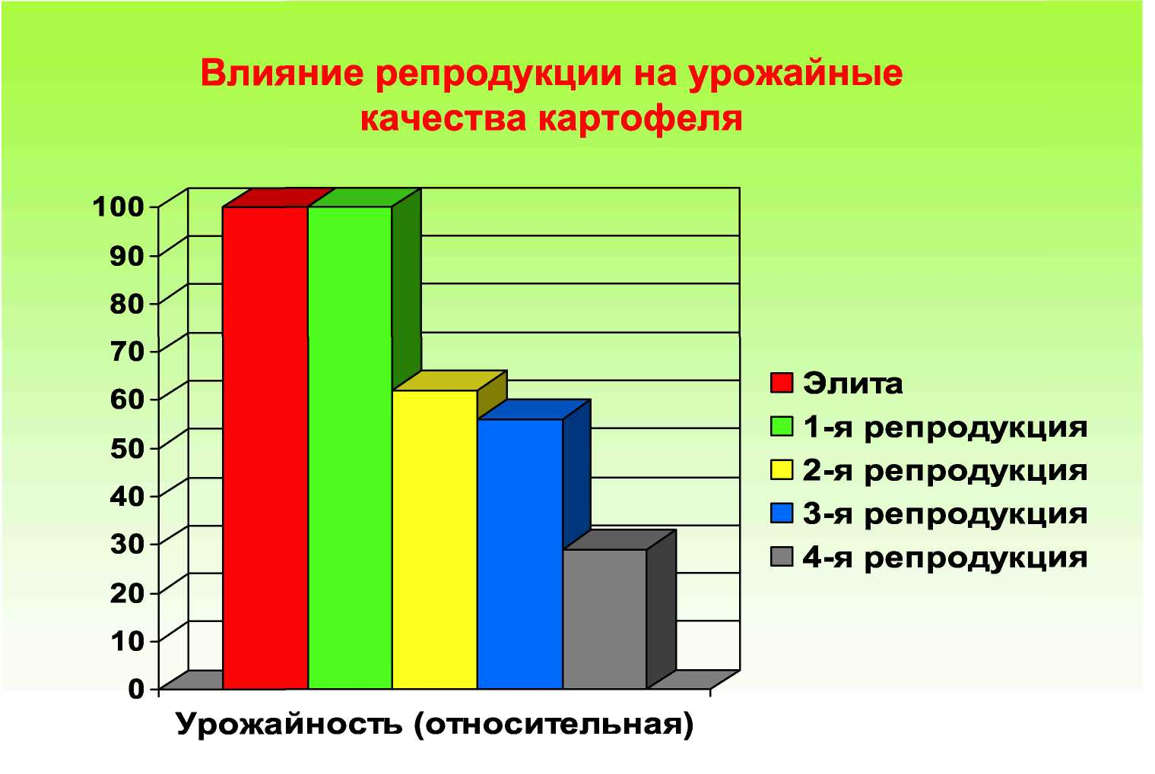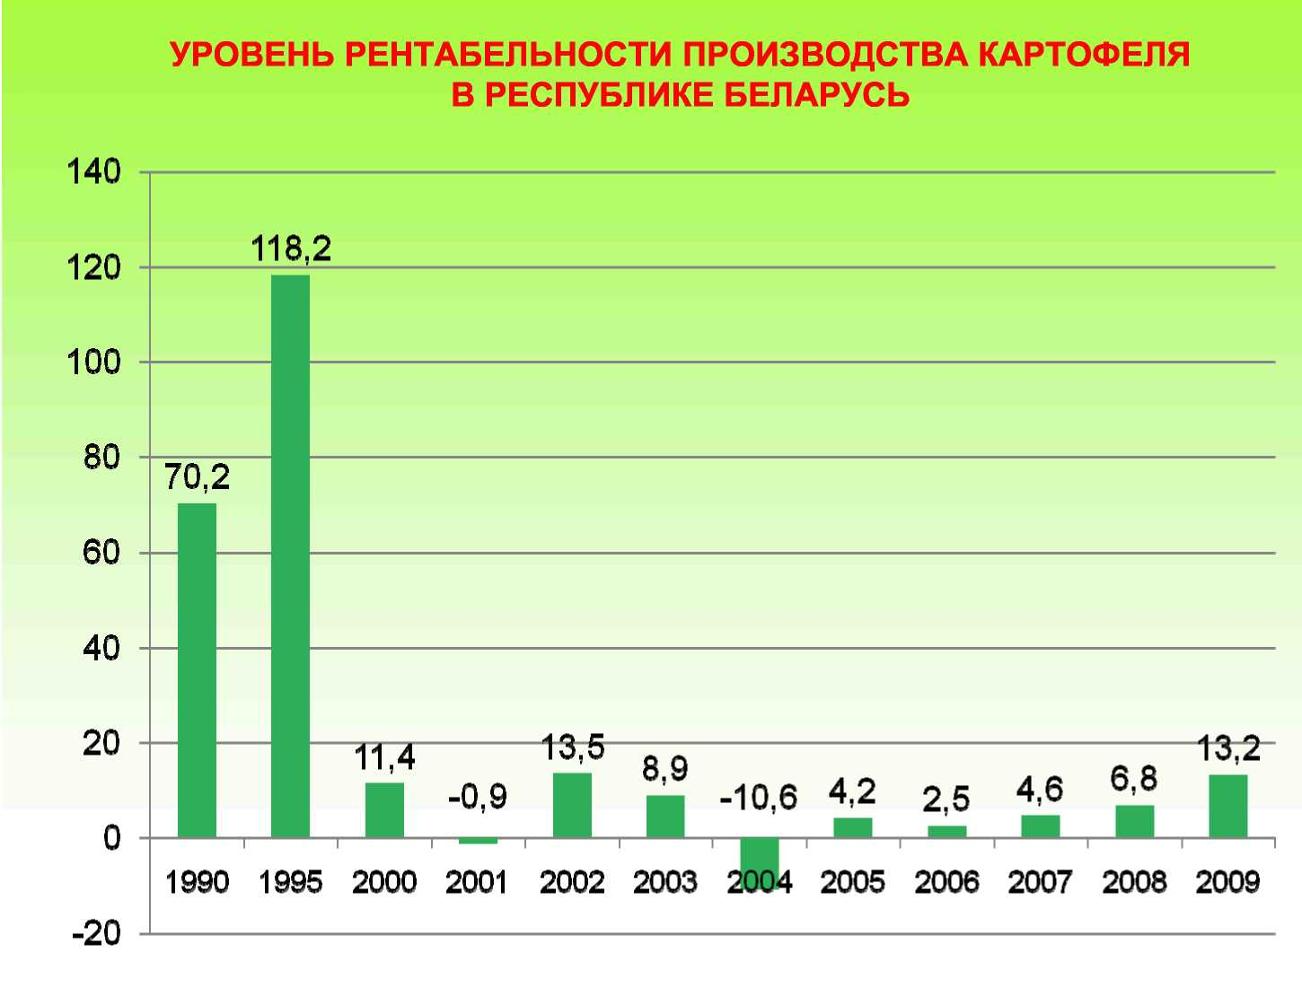

Место в севообороте. Лучшие предшественники для картофеля — озимые хлеба, если под них вносили органические и минеральные удобрения, и однолетние бобовые (горох, вика, чечевица, бобы и др.).
В полевых и кормовых севооборотах Нечерноземной зоны картофель размещают после многолетних трав (по пласту и обороту пласта), озимых культур, зерновых бобовых, однолетних смесей и льна, а на песчаных почвах — после люпина
Картофель принадлежит к числу немногих культур, которые при хорошей обработке почвы и правильном применении удобрений способны давать хорошие урожаи при повторном возделывании.
Картофель часто возделывают как парозанимающее растение, используя для этих целей ранние сорта. Для обеспечения в занятом пару высокого урожая картофеля и следующей озимой культуры (пшеница, рожь) необходимо вносить под него органические и минеральные удобрения.
Следует подчеркнуть, что сам картофель служит прекрасным предшественником для других культур, особенно для ранних яровых (пшеницы, ячменя, овса), зерновых бобовых, масличных и прядильных растений.
Удобрение. Картофель хорошо отзывается на удобрение почвы. Внесение под него органических, а также минеральных удобрений дает значительную прибавку урожая, доходящую до 50% и более. При внесении удобрений следует учитывать особенности почвы, химический состав удобрений и их доступность растениям и, конечно, сорт картофеля.
Навоз — наиболее широко распространенное органическое удобрение, однако эффективность применения его под картофель в разных почвенно-климатических зонах различна.
Для большинства районов страны наиболее эффективна норма навоза под картофель 20—40 т/га. Он положительно отзывается и на повышение нормы навоза.
Для удобрения картофеля лучше использовать полуперепревший навоз, который получается через 4—8 месяцев после закладки его на хранение.

Кроме навоза, применяют и другие формы органических удобрений, например торф в виде компостов (торфонавозных, торфожижевых, торфофекальных и торфорастительных). Для их приготовления под картофель лучше всего использовать луговой низинный хорошо разложившийся торф.
Органические удобрения (навоз, компосты) способствуют повышению содержания крахмала в клубнях и увеличению их размера.
При возделывании раннего картофеля органические удобрения следует обязательно вносить с осени под зяблевую обработку, с тем чтобы весной провести посадку пророщенных клубней в ранние сроки.
Минеральные удобрения. Внесение только органических удобрений не полностью обеспечивает потребность картофеля в питательных веществах, особенно в начальный период роста растений, когда органические удобрения не успели в достаточной степени минерализоваться и перейти в легкорастворимые соединения. Поэтому наряду с органическими удобрениями большое значение для повышения урожаев картофеля имеют минеральные туки, которые содержат питательные вещества в легкодоступной для растений форме.

Количество удобрений, необходимое для каждого поля, должно устанавливаться с учетом планируемого урожая, качества вносимых удобрений, а также почвенных условий. Для этого используют имеющиеся в каждом хозяйстве картограммы кислотности и обеспеченности почв основными элементами питания.
Исследования и практический опыт показывают, что в зоне достаточного увлажнения фосфорные и калийные удобрения следует вносить осенью под зяблевую обработку, а азотные и часть фосфорных — весной под перепашку. В зоне недостаточного увлажнения все минеральные удобрения, предназначенные для основного внесения, запахивают в почву осенью.
При выращивании столового и особенно семенного картофеля лучше применять бесхлорные формы калийных удобрений — сернокислый калий, калимаг. Если же это не представляется возможным, то из хлорсодержащих удобрений для этой цели следует использовать высококонцентрированные формы (например, хлористый калий), где на каждую единицу калия вносится меньше хлора.
По данным географической сети опытов ВИУА и НИИКХ, оптимальная доза азотных удобрений, вносимых перед посадкой для ранних и среднеранних сортов, не должна превышать на тяжелых по механическому составу почвах 90 кг/га, на средних и легких суглинках и супесях—100—120 кг/га; для поздних и среднепоздних сортов — на тяжелосуглинистых почвах — 60 кг/га, на средних и легких суглинках, а также на супесчаных почвах — 90 кг/га.
При получении урожаев 400 ц/га и более и при использовании больших доз удобрений (120 кг д. в. и более) лучшее соотношение N : Р : К как 1 : 1,5—2 : 1,35—1,8.
Обработка почвы. Одним из основных условий, обеспечивающих получение высоких урожаев картофеля, является создание мощного, рыхлого, хорошо аэрируемого и достаточно влажного пахотного слоя почвы. Кроме улучшения физических и химических свойств почвы, при ее обработке уничтожаются сорняки, вредители, возбудители болезней, а также хорошо заделываются органические и минеральные удобрения.
Важно все приемы осуществлять в определенной последовательности. Подготовка почвы складывается из основной, или зяблевой, и предпосадочной обработок.
Основная обработка. После зерновых и зерновых бобовых культур она состоит из лущения почвы и глубокой зяблевой обработки. Лущение проводят дисковыми лущильниками на глубину 5—8 см вслед за уборкой предшественника.
Через 2—3 недели после лущения осуществляют вспашку на глубину пахотного слоя. Поля, вышедшие из-под нестерневых предшественников, пашут сразу же после их уборки.
Однако на дерново-подзолистой суглинистой почве после зяблевой вспашки (особенно ранней) почва уплотняется и зарастает сорняками. В таких случаях поле целесообразнее культивировать, чтобы уничтожить сорняки и несколько разрыхлить почву для лучшего накопления осенних и зимних осадков.
Предпосевная обработка. Весенняя предпосевная обработка почвы предусматривает сохранение влаги, накопленной почвой за осенне-зимний период, создание мелкокомковатого рыхлого пахотного слоя с выровненной поверхностью, борьбу с сорняками.
Глубина обработки почвы. Урожай картофеля в значительной степени зависит от глубины вспашки. Глубокая вспашка важна потому, что она дает возможность увеличить мощность слоя почвы, в котором развиваются клубни. Такая вспашка обеспечивает затем хорошее окучивание. При мелкой вспашке окучивание чрезвычайно затруднено, а плохо выполненное, оно приводит к массовому образованию мелких клубней, расположенных у самой поверхности почвы, что сильно снижает урожай.
Посадка. Подготовка клубней к посадке. В общем комплексе мероприятий для получения высокого урожая картофеля большое значение имеет качество посадочного материала и его подготовка к посадке. Для нее следует использовать здоровые неповрежденные хорошо сформированные и типичные для того или иного сорта клубни.
Для семенных целей нужно отбирать клубни с наиболее урожайных участков, выращенные на торфяных или пойменных почвах, клубни от летних посадок или ранних уборок.
Сортировку клубней по фракциям проводят осенью перед закладкой их на хранение или в возможно ранние сроки весной, пока они не дали ростков. Эту работу проводят на картофелесортировальных пунктах или картофелесортировках. Клубни разделяют на три фракции:
мелкую (до 50 г),
среднюю семенную (50—80 г)
и крупную (более 80 г).
При необходимости мелкую фракцию, если известно, что она получена от здоровых растений, можно дополнительно пропустить через сортировальные пункты (после их регулировки), выделив на семена клубни массой 30—50 г. Клубни массой 80—100 г — также хороший семенной материал. При их посадке получают самые высокие урожаи, однако значительно больший расход семенного материала не всегда экономически оправдан.
Для механизированной посадки обычно используют выравненные клубни (50—80 г). Использование на семена смеси клубней разного размера недопустимо. Это ведет к изреженности, неравномерному появлению всходов и недобору урожая.
При недостатке посадочного материала в практике картофелеводства часто приходится прибегать к резке клубней. При машинной посадке резаные клубни применяются лишь в смеси с нерезаными в соотношении не более чем 1 : 3, иначе не обеспечивается заданная густота посадки, так как сажалка будет делать большое количество пропусков. Резать клубни надо так, чтобы все части их были более или менее равноценными по количеству глазков и размеру.
Сроки посадки. Картофель высаживают, когда температура почвы на глубине 8—10 см достигнет 7—8°С. Более ранняя посадка нецелесообразна, так как при низкой температуре ростки поражаются ризоктониозом (оптимальная температура для развития возбудителя заболевания 4—5°С). К посадке обычно приступают сразу после окончания посева зерновых и заканчивают ее в течение 8—10 дней.
На легких песчаных и супесчаных почвах, на возвышенных местах и южных склонах посадку проводят раньше, чем на тяжелых суглинистых. В первую очередь высаживают раннеспелые, среднеранние и среднеспелые сорта в занятом пару, затем — семенной картофель. После окончания посадки на семенных участках приступают к посадке картофеля на участках продовольственного назначения.
Глубина и способы посадки клубней определяются типом почвы и климатическими условиями.
В Нечерноземной зоне обычно практикуют гребневую посадку с заделкой клубней на глубину 8—12 см, на торфяниках— 10—12 и на пойменных землях — 8—10 см. При гребневой посадке поверхность рядков картофеля лучше прогревается, меньше уплотняется от осадков, при этом быстрее прорастают сорняки, что значительно облегчает их последующее уничтожение междурядными обработками, а сама гребневая поверхность дает возможность проводить рыхление почвы в любое время без уплотнения рядков колесами трактора.
Густота посадки, обеспечивающая наивысший урожай картофеля, и разных условиях далеко не одинакова. Она зависит от качества посадочного материала, сорта, уровня агротехники, цели выращивания картофеля. Особенно тесно густота посадки связана с почвенно-климатическими условиями.
Оптимальная густота посадки для северных и северо-западных районов Нечерноземной зоны должна составлять 50—55 тыс. кустов/га, для центральных и южных районов этой же зоны — 45—55 тыс. кустов/га (45 тыс.— на песчаных и супесчаных почвах и 50—55 тыс.— на суглинистых).
При выращивании семенного картофеля для получения большего количества семенных клубней густоту посадки увеличивают до 60—70 тыс. кустов/га.
Раннеспелые сорта картофеля, имеющие более компактные, с прямостоячей ботвой кусты, а также мелкие клубни, высаживают гуще, чем средние и тем более крупные клубни.

Уход за посадками. Своевременный и высококачественный уход за посадками картофеля повышает урожай на 20% и более.

Почва ко времени уборки на таких полях бывает, как правило, достаточно рыхлой, что облегчает работу картофелеуборочных машин, уменьшает потери и механические повреждения клубней. В ранний довсходовый период основной прием по уходу за посевами — боронование с одновременным рыхлением почвы в междурядьях.
К боронованию приступают через 6—8 дней после посадки картофеля.
Семена сорняков, как правило, к этому времени еще не успевают дать всходы, и рыхление почвы, особенно в сухую солнечную погоду в дневные часы, способствует уничтожению большей части сорняков (до 80% и более).
Через 6—7 дней после первой культивации, т. е. в момент прорастания новых сорняков, обработку повторяют.
В третий раз ее обычно осуществляют по всходам, когда растения достигают высоты 5—6 см, образовав небольшие листочки. Проводить культивацию с одновременным боронованием в момент появления всходов не рекомендуется, так как молодые проростки .в это время очень хрупкие и легко обламываются.
В период вегетации картофеля практикуют не менее 2—3 междурядных обработок.
Наиболее интенсивно уход за посадками ведут в начале вегетации картофеля, когда механические повреждения ботвы и корневой системы не столь значительны, как при поздних обработках.
Основные вредители и болезни. Понятие о вырождении картофеля.
Картофель относится к числу культур, в сильной степени поражаемых болезнями и вредными насекомыми, которые нередко являются основной причиной резкого снижения его урожая.
Вредители. Из вредителей наиболее опасны колорадский жук и проволочники. Кроме того, картофелю вредят картофельная и стеблевая нематоды.
Система мер борьбы с этими вредителями складывается из профилактических и истребительных приемов. Первая группа мероприятий направлена на подавление вредителей в почве. Истребительные приемы, т. е. опрыскивание растений инсектицидами, используются при распространении того или иного вредителя на растениях в поле.
Болезни. Богатые углеводами ботва и клубни картофеля — прекрасный субстрат для многочисленных микроорганизмов, вызывающих различные заболевания этой культуры. Болезни поражают картофель как во время вегетации, так и в период хранения. Нередко они распространены в такой степени, что сводят на нет результаты применения самых совершенных приемов возделывания этой культуры.
Возбудителями болезней картофеля могут быть грибы, бактерии, вирусы и микоплазменные организмы.

Среди грибных болезней одна из самых вредоносных и широко распространенных — фитофтороз. Особенно большой ущерб до 30% причиняет он в зонах с обильным выпадением осадков во второй половине лета.
Одно из опасных заболеваний — рак картофеля. Болезнь может вызывать очень большие потери урожая и даже полное его уничтожение.
Рак поражает картофель в период вегетации, но обнаруживают болезнь только в момент уборки. Это происходит потому, что болезнь не влияет на развитие картофеля, так как поражает клубни и столоны, а корни остаются здоровыми.
Во всех районах возделывания картофеля в СССР широко распространен ризоктониоз, который наносит наибольший вред в районах с холодной затяжной весной. Наиболее благоприятна для развития гриба — возбудителя этой болезни — почва с большим содержанием гумуса. Развитию заболевания способствует высокая влажность
Обыкновенная парша — широко распространенное грибное заболевание клубней. Наибольшее распространение болезни отмечается при возделывании картофеля на легких почвах. Потери от обыкновенной парши учесть трудно, так как они определяются не уменьшением урожая, а снижением товарной ценности клубней. Семенные качества клубней, сильно пораженных паршой, также ухудшаются.
Другие грибные болезни мало распространены, и ущерб, причиняемый ими, сравнительно невелик.
Среди бактериальных болезней картофеля наиболее распространены кольцевая гниль, черная ножка и мокрая гниль.
Кольцевая гниль вызывает преждевременное увядание и отмирание ботвы и гниение клубней в поле и во время хранения. В отдельных случаях потери клубней от кольцевой гнили уже во время уборки достигают 11—23% и даже 32—44,5%.
Во всех странах, где возделывают картофель, широко распространена черная ножка. Обычно количество больных растений колеблется от 1 до 10%, но в дождливые годы болезнь распространяется более значительно. При выращивании картофеля в условиях недостаточной влажности почвы и высоких температур развитие черной ножки может приостановиться и убранные клубни могут не иметь внешних признаков поражения. Клубни, содержащие скрытую форму инфекции в период хранения, начинают постепенно загнивать, заражая окружающие здоровые клубни, в результате чего болезнь может вызывать большие потери.
Мокрая, или бактериальная, гниль распространена во всех странах, выращивающих картофель. В некоторые годы потери урожая от нее бывают значительны — до 10—15%.
В первую очередь бактерии проникают в клубни, поврежденные насекомыми, пораженные фитофторой, паршой, находившиеся в переувлажненной почве и т. д. Клубни с неповрежденной кожурой бактериальной гнилью поражаются редко.
При неправильном режиме хранения (высокая влажность, повышенная температура) болезнь развивается очень быстро. Загнившие клубни полностью разлагаются за 1—2 недели. При хранении картофеля при пониженных температурах и хорошей вентиляции мокрая гниль развивается значительно медленнее и редко переходит на здоровые клубни.
Для оздоровления почвы от возбудителей заболеваний рекомендуется размещать картофель после таких предшественников, как озимая рожь, кукуруза, оборот пласта многолетних трав, люпин алкалоидный.

Вирусные болезни. Распространены во всех странах, где возделывается картофель, и являются одним из главных факторов, ограничивающих выращивание его в районах теплого и жаркого климата.
Потери урожая от вирусных болезней в мировом картофелеводстве не поддаются точному учету ввиду отсутствия в большинстве случаев эталона для сравнения, т. е. здоровых посадок, но они велики.
Вырождение картофеля. С вирусными болезнями картофеля связана проблема вырождения. Понятие «вырождение» употребляется и в настоящее время для обозначения прогрессирующего снижения урожая и ухудшения его качества в последующих репродукциях.
Важным моментом в изучении вырождения картофеля явилось установление инфекционности одной из типичных форм вырождения — курчавости листьев. Вскоре была выявлена вирусная природа и многих других болезней вырождения.
Вырождение проявляется в преждевременном пробуждении почек глазков клубней, в образовании вытянутых ростков, в развитии мелких, часто больных клубней, в резком понижении продуктивности растений и в поражении их различными болезнями, особенно вирусными. Это процесс постепенного старения растений.
В настоящее время существует несколько теорий, объясняющих причины вырождения: экологическая, вирусная, физиологического старения, теория токсинов и микоризная.
Из указанных теорий все большее признание получают экологическая и вирусная.
Сторонники экологической теории вырождения считают, что оно обусловливается неблагоприятными условиями произрастания и нарушением питания растений. Первопричиной этого явления они считают высокую температуру, недостаток влаги в почве в период клубнеобразования. Сторонники этой теории отрицают инфекционную природу вырождения.
Сторонники вирусной теории утверждают, что первопричиной вырождения являются вирусы, а не условия среды. Экологические условия, по их мнению, могут лишь усиливать или ослаблять проявление вирусных болезней.
В зависимости от характера симптомов на растениях, морфологических признаков возбудителей и способов распространения в природе вирусные болезни разделяют на 2 группы: мозаики и желтухи.

Общепринятым приемом улучшения урожайных качеств клубней картофеля является также его культура на осушенных торфянистых и пойманных почвах. Они обычно достаточно плодородные, влажные и рыхлые, в них не бывает резких перепадов температуры, которая редко поднимается выше 18—20 °С. Урожай формируется в более благоприятных условиях, чем на минеральных почвах. Установлено, что клубни с торфянистых почв имеют более мощный пробковый слой, значительно меньше чечевичек, характеризуются более длительным периодом покоя. В них содержится больше азотистых веществ. В поле эти клубни образуют большее число стеблей и более мощную корневую систему. Растения из таких клубней отличаются повышенной продуктивностью.
Клубни, выращенные на торфянистой почве, дают затем на минеральной почве урожай на 35—50 ц/га больше, чем клубни, полученные с минеральных почв.

1.6. Рекомендуемые системы защиты картофеля
Август-сентябрь  (после уборки  предшественника) | Пырей ползучий,  многолетние  сорняки | Глифоган, 360 г/л в.р.,4л/га | Выполняется при наличии на участке многолетних корневищных и корнеотпрысковых сорняков. Опрыскивание вегетирующих сорняков на участках, идущих под картофель одним из указан-ных гербицидов. Механические обработки проводятся не ранее, чем чем через 15-20 дней.
Август-сентябрь  (после уборки  предшественника) | Пырей ползучий,  многолетние  сорняки | Раундап,360г/л в.р„ 4 л/га
Август-сентябрь  (после уборки  предшественника) | Пырей ползучий,  многолетние  сорняки | Глиалка, ЗбОг/л в.р., 4 л/га
По всходам  картофеля | Однолетние двудольные и злаковые сорняки | Зенкор, 70% с.п.,0.7 кг/га | При высоте картофеля не более 10 см. К рабочему раствору добавляется хлорилый калий, 1 кг/га, азотнокислый кальций, 1 кг/га
По всходам  картофеля | Однолетние двудольные и злаковые сорняки | Титус, 25% схс, 40 г/га | При высоте сорняков 15-20 см. Уничтожает злаковые и некоторые двудольные сорняки. К рабочему раствору добавляется хлористый калий, 1 кг/га и азотнокислый кальций, 1 кг/га, оксидат торфа, 1 л/га
По всходам  картофеля | Двудольные и злаковые сорняки (в т.ч. пырей) | Зенкор, 70% с.п., 0.2 кг/га-Титус, 25% с.т.с, 30 г/га | При высоте злаковых и широколистных сорняков 10-15 см в виде баковой смеси. К рабочему раствору добавляется хлористый калий, 1 кг/га, азотнокислый кальций, 1 кг/га, оксидат торфа, 1 л/га
По всходам  картофеля | Однолетние злаковые сорняки, пырей | Тарга-супер, 5% к.э., 1л/га | При высоте злаковых сорняков 10-15 см  в виде баковой смеси с хлористым  калием, 1 кг/га и азотнокислым кальцием, 1 кг/га
По всходам  картофеля | Однолетние злаковые сорняки, пырей | Зеллек-супер, 10.6%к.э.,0.5 л/га
По всходам  картофеля | Однолетние злаковые сорняки, пырей | Центурион, 240 г/л, 0.5л/га
По всходам  картофеля | Однолетние злаковые сорняки, пырей | Пантера, 4% к.э.. 1 л/га
По всходам  картофеля | Болезни картофеля | Ридомил МЦ, 72% с.п., 2.5кг/га  Азофос, 50% к.с, 6 л/га,3-х кратная обработка | При каждой обработке к рабочим растворам добавляется хлористый калий, 1 кг/га, азотнокислый кальций, 1 кг/га. Интервал между обработками азофосом 10-12 дней
По всходам  картофеля |  | Акробат МЦ, 69% с.п., 2 кг/га  Азофос, 65% п., 5 кг/га, з-х кратная обработка
По всходам  картофеля | Колорадский жук | Банкол, 50% с.п., 0.2 кг/га | Опрыскивание посевов картофеля одним из перечисленных препаратов при заселении жуком более 10% растений и с численностью 20 и более личинок на куст. К рабочим растворам добавляется хлористый калий, 1 кг/га .азо тнокислый кальций, 1 кг/га, оксидат тор фа, 1 л/га. При совпадении сроков обра боток рекомендуются баковые смеси с фунгицидами.
По всходам  картофеля | Колорадский жук | Децис, 2.5% к.э., 0.2 л/га
По всходам  картофеля | Колорадский жук | Регент, 80% в.г., 0.02 кг/га
По всходам  картофеля | Колорадский жук | Фастак, 10% к.э., 0.1 л/га
По всходам  картофеля | Колорадский жук | Фьюри, 10% в.р., 0.07 л/га
Оздоровление посадочного материала и повышение урожайных качеств клубней происходят при выращивании картофеля и в горных условиях.
Радикальные меры оздоровления посадочного материала - выведение новых устойчивых к вырождению (в том числе и к вирусам) сортов и организация надежного семеноводства картофеля, полученного на безвирусной основе, строгий контроль за размножением перспективных в этом отношении клонов.

Уборка урожая. Признаки созревания картофеля — усыхание ботвы, образование на клубнях плотной шелушащейся кожуры, подсыхание столонов и легкое отделение от них клубней. Следует, однако, помнить, что иногда ботва желтеет и отмирает от поражения болезнями, а в северных условиях — от ранних заморозков.

Убирают картофель в зависимости от сорта и использования клубней в разные сроки: ранние сорта, используемые на продовольственные цели в летнее время,— до полной спелости, в занятом пару — не позже чем за две недели до посева озимых.
Во многих районах Нечерноземной зоны картофель среднеспелых и позднеспелых сортов редко убирают после естественного окончания его вегетации. Обычно уборку начинают раньше из-за повреждения растений заморозками, фитофторой или из-за необходимости убрать картофель до наступления осенней непогоды и устойчивых заморозков.
Многолетние наблюдения показывают, что уборку следует заканчивать в центральных районах Нечерноземной зоны к 1 октября, а в более северной ее части — не позднее 25 или даже 20 сентября.
Уборка картофеля должна проводиться в сжатые сроки — в течение 15—20 дней. Зеленую ботву предварительно удаляют. Здоровую ботву на участках продовольственного картофеля следует удалять за 1—3 дня до уборки, на семеноводческих посевах — за 10—14 дней. При поражении ботвы фитофторой ее скашивают и увозят с поля за 7—10 дней до уборки.
Хранение. Клубни картофеля, содержащие в среднем 75% воды, очень легко портятся. Поэтому в период хранения необходимы определенные температура, влажность и состав воздуха. Неблагоприятное сочетание этих факторов приводит не только к увеличению потерь, но и к нежелательным изменениям в химическом составе и физиологическом состоянии клубней.
При длительном их хранении проходят три основных физиологических периода:
дозревание,
покой
и пробуждение почек в конце периода покоя.
Во время дозревания клубней (первые 1 —1,5 месяца) наблюдается интенсивное дыхание и испарение влаги.
В период зимнего покоя, продолжающийся от одного до нескольких месяцев, почки глазков клубней остаются спящими и не прорастают, клубни выделяют мало тепла и влаги.
Период пробуждения почек, означающий начало активного процесса вегетации, является продолжением развития клубня, у которого период покоя закончился. Потери массы в этот конечный период хранения увеличиваются пропорционально степени прорастания.
Главное в хранении — поддержание в хранилищах необходимого режима тепла и влажности воздуха.
Температура хранения в значительной мере определяется назначением клубней. Предназначенные для переработки должны храниться при более высокой температуре, чем семенные и продовольственные.
Имеют значение также и сроки хранения. При длительном хранении продовольственного картофеля в насыпи клубней поддерживают более низкую температуру, чем при кратковременном его хранении.
Определяющее влияние на выбор температуры имеет качество картофеля. Клубни, предназначенные для длительного хранения, необходимо убирать в лучшие сроки. Перед закладкой на хранение их следует тщательно перебрать и рассортировать.
Не рекомендуется закладывать на длительное хранение клубни, пораженные бактериальными и грибными болезнями, с большим количеством механических повреждений и ободранной кожурой. Они плохо хранятся, преждевременно трогаются в рост и ухудшают общие условия хранения. Совершенно недопустимо засыпать на хранение даже слабо подмороженный картофель.
Необходимо стремиться и к тому, чтобы клубни, предназначенные для хранения, меньше подвергались перевалкам и перевозкам. При погрузке, выгрузке и транспортировке нельзя допускать их механического повреждения. Высота свободного падения при погрузке и выгрузке не должна быть более 30 см.
При транспортировке клубни лучше всего сохраняются в контейнерах, ящиках, корзинах, мешках и другой таре.
Картофель хранят в обычных специализированных картофелехранилищах, которые перед засыпкой в них картофеля тщательно просушивают и дезинфицируют. Температура и влажность воздуха здесь регулируется при помощи различного отопительного оборудования и вентиляции.
Картофель может хорошо храниться также в буртах с приточновытяжной вентиляцией и траншеях. В последнее время используют бурты с активной вентиляцией, которая осуществляется путем нагнетания воздуха вентилятором через главный вентиляционный канал. Свежий воздух проходит через решетки в массу картофеля, подсушивая и охлаждая клубни, и удаляется через вытяжные трубы.
При всех способах хранения картофеля с использованием активной вентиляции применяют несколько режимов. Сразу после закладки клубней на хранение с целью лучшего заживления механических повреждений на них и удаления излишней влаги из массы картофеля в течение 3—4 недель (так называемый лечебный период) поддерживают температуру на уровне 15—16°С. При хранении здорового, не пораженного болезнями картофеля температуру можно поддерживать около 18°С . Относительная влажность воздуха в этот период 90—95%. Процесс залечивания завершается в течение 8—10 сут.
Во второй период — период охлаждения, который длится от 22 до 40 сут, температуру воздуха в картофельной массе постепенно снижают до 2—4 ^{С}С. Скорость снижения температуры определяется качеством заложенных на хранение клубней. Если клубни мало повреждены, то снижение температуры в сутки должно составлять 0,5°С. При наличии большого количества механически поврежденных клубней температуру следует снижать более интенсивно — на 1 °С в сутки.
После этого наступает основной период хранения при строгом поддержании в картофелехранилище или бурте температуры 2—4°С и влажности воздуха 85—95% {по данным НИИКХ).

